广东外语外贸大学

2013级本科生选课手册

教务处
2013年9月

本科生选课网上操作指南
- 选课时间、选课内容和选课对象
 | 选课时间 | 选课内容 | 选课对象 | 备注
统一选课时间 | 2013年9月21日  （南北校各学院有具体时间安排，届时请同学们按学院安排前往选课） | 大学英语（必修） | 2013级经贸学院（全英班学生除外）、管理学院（全英班学生除外）、财经学院（全英班学生除外）、法学院、信息学院、政管学院、新闻学院（全英班学生除外）的学生 | 学生参加英语分级考试之后分为A等级和B等级，按照自己的等级选择相应的英语课程。  A等级选择《综合英语4》课程  B等级选择《综合英语2》课程
统一选课时间 | 2013年9月21日  （南北校各学院有具体时间安排，届时请同学们按学院安排前往选课） | 体育课（必修） | 2013级本科生  （国际经济与贸易创新班学生除外） | 学生必须从第1-4学期，每学期选读一个体育项目依次获得体育（1）、（2）、（3）、（4）的学分。如不在规定的学期选读规定的学分，将会造成体育课学分的欠缺，而以后的学期又无法通过自行选课补回该学分，直接影响毕业。
统一选课时间 | 2013年9月21日  （南北校各学院有具体时间安排，届时请同学们按学院安排前往选课） | 院系选修课（选修） | 2013级英文学院学生
统一选课时间 | 2013年9月21日  （南北校各学院有具体时间安排，届时请同学们按学院安排前往选课） | 大学生心理与训练（任选） | 全体2013级本科生
自行选课时间 | 2013年9月22日9：00——28日17：00（请有需要的同学自行上网进行课程补退选） | 体育课  大学生心理与训练（任选） | 国际经济与贸易、国际商务和会计学（ACCA国际会计）创新班的同学 | 创新班同学应退选原专业所选课程，按照创新班所属学院、专业重选大学生心理与训练课程，体育课则无需再选。
自行选课时间 | 2013年9月22日9：00——28日17：00（请有需要的同学自行上网进行课程补退选） | 本次选课的所有课程（体育、英语、院系选修课以及大学生心理与训练课程） | 除创新班外其他2013级本科生 | 如在之前未选到相应课程的同学，可在此时间段内自行登录选课系统，在有空余量的课程中进行选课。

二、选课注意事项
1．选课结束系统关闭后，教务处不再接受学生个人退选、改选和补选课程的申请，请同学们对本人的选课结果负责。此外，请同学们选课结束后务必按照教务处通知时间上网查看自己电子课表，严格按照所选课程及课程的教学班上课。因各类原因会造成上课时间、地点或任课老师的变动，请同学们要经常关注“数字广外”上挂出的调停课通知，切勿错过上课时间或错找了上课地点。
●除公共必修课（体育课、英语课）、院系选修课（仅限于英文学院2013级学生）和《大学生心理与训练》课程外，其他专业课于第九周（2013年10月28-11月1日）批量生成，在此之前，同学们请按学院给予的纸质课表上课，待电子课表生成后，于第十周（11月4日-8日）上网检查自己电子课表，如与纸质课表有误请及时与本学院教学秘书联系，加以修改。
●学生未经过网上选课，私自参加课程的学习和考核，则课程成绩无效。
●学生网上选课后，未参加所选课程的学习和考核，考核成绩以零分计。
●学生网上选课后，未按照所选课程的教学班上课或考试，考试成绩无效。

2．创新班的同学请特别注意：
待创新班选拔结果公布后，被选拔进入创新班的同学需在2012年9月25日9：00——28日17：00期间，退选原专业已选的相关课程（如体育课、英语课、大学生心理与训练课等），再根据创新班所属学院或专业选大学生心理与训练和体育课程，国贸创新班无需再选体育课。

3．部分学院全英班班级学生名单因创新班学籍调整缘故会在选课结束后有些微调动。如有同学在选课后存在学籍调动的情况（如A同学原在普通班级，后因创新班选拔走部分全英班同学的缘故，按照候补身份补录入全英班），请注意调整以下课程：
★大学英语课程：如尚在选课期间，请自行到选课系统退课。
如已错过选课时间，无法自行退课，请及时前往英语教育学院，提交删课申请（A4纸、写清个人学号姓名专业，需删除原网上选课所选的英语课程的课程名称、任课教师和上课时间）

4．关于新疆生、留学生选大学英语：
2013级新疆学生、留学生如需调整大学英语教学班跟艺术学院学生上课，请在上课第六、七周（即2013年10月7日——18日）上班时间到英语教育学院办理调整手续（A4纸手写申请，注明学号，姓名，原课程名称、课程编号、上课时间、教师及调整后课程名称、课程编号、上课时间、教师），由教育学院汇总后交教务处教务科统一办理。

5．关于港澳台侨学生选课：
根据《广东外语外贸大学港澳台及外籍学生学籍管理规定》第一条：港澳台及外籍学生可免修政治理论课及德育课（含军训与军事理论课在内），因此造成的必修课学分不足部分，要选修并取得其他课程学分予以补充。
2013级港澳台侨学生如放弃修读上述两类课程必须办理退课手续，A4纸手写申请，并注明学号、姓名、以及退选课程名称等信息。以上两类课程退课手续请在第六、七周（即2013年10月7日——18日）上班时间到教务处教务科（南校区行政楼228室、北校区行政楼118室）办理。
（3）不足的学分需在全人通识教育选修课（全人通识教育选修课从第二学期开始选修）中补足相应学分，请在以后各学期选课的补退选阶段办理，每学期选课手册将说明办理程序，请同学们关注。

6．选课期间，由于同时选课的人数较多，可能会出现短时间网络“塞车”的现象，请同学们耐心等待。已选完课的同学请尽快退出选课系统，以保证其他同学能进入系统。

三、选课操作流程
（一）登陆选课系统方式：
校园网首页（http://www.gdufs.edu.cn/）—页面左下方“服务导航”—“选课系统”（推荐登陆方式）
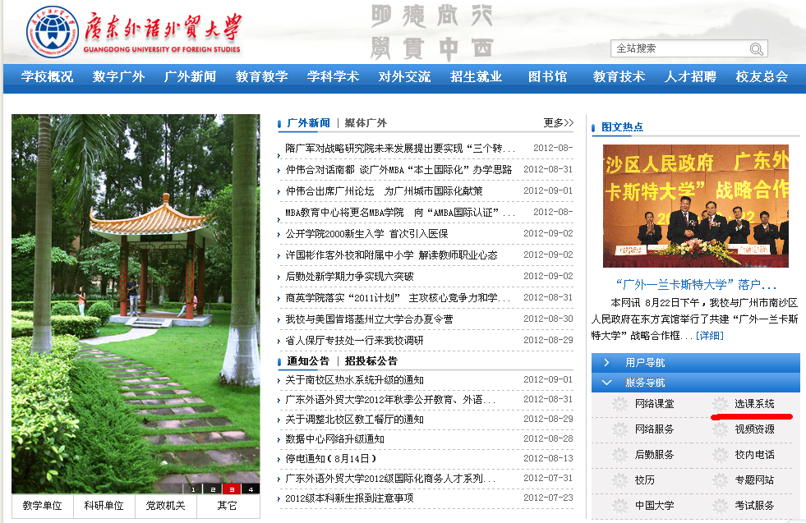

（二）进入选课系统，点击任意一个选课服务器，输入用户名和密码
（1）用户名填写学生学号
（2）密码填写自己的登陆密码（初始默认密码为自己的身份证号码后六位数，如果身份证用户的末位是x，请尝试使用身份证用户的后5位数字+X(或x)；
（3）修改个人登陆密码：
A.登陆教务管理web子系统后，应首先修改个人初始默认密码，修改方式为进广东外语外贸大学“数字广外”进行修改。（请各位同学注意，请尽快修改自己的个人初始密码，防止被其他人偷用密码修改个人课程。如因不修改密码，出现课程被退或改选的情况，责任由学生自己承担）
B.若忘记登陆密码，请按照广东外语外贸大学“数字广外”页面的申请密码修改说明办理。或致电教育技术中心（36205988）咨询。

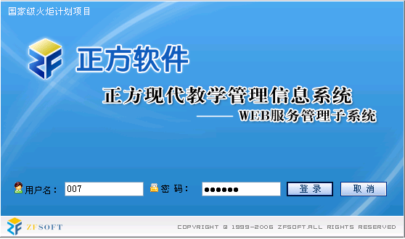
在此输入用户名和密码。用户名是学号，初始密码为身份证号后六位，如果身份证用户的末位是x，请尝试使用身份证用户的后5位数字+X(或x)。
（三）网上选课
1、选大学英语
（涉及分级教学的学生在大学一年级的第1个学期，即9月份开学时选大学英语课：《综合英语（2）》”或《综合英语（4）》，仅采取一轮的选课方式。以后各学期上大学英语课不用再选，沿用第一次的选课名单上课。）
（1）选择“网上选课”，选择“学生选课”。
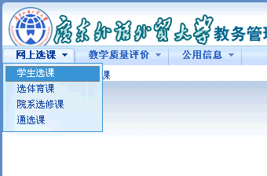
“网上选课”→“学生选课”。

（2）选择“本专业选课”
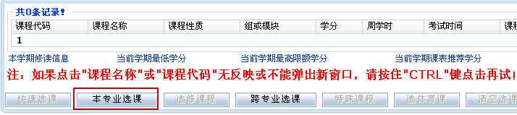

（3）等级为“较高要求”的学生（即英语等级为B班）点击“综合英语（2）”，等级为“更高要求”的学生（即英语等级为A班）点击“综合英语（4）”。
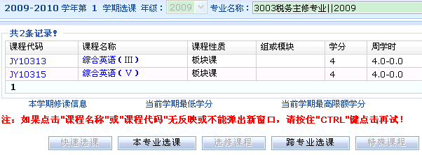
（4）等级为“较高要求”的学生显示等级为“1”，等级为“更高要求”的学生显示等级为“2”，选择“选定”。
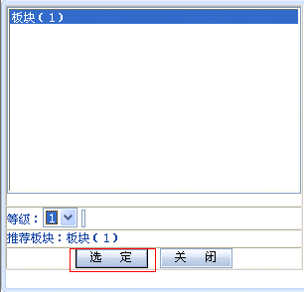
★在此处，经常会出现点击“选定”之后无法出现相对应教学班的情况，此为IE拦截导致，具体请看下述
出现板块（1）时在窗口地址栏下方中会出现一条拦截指示，点击鼠标右键，选择“总是允许弹出窗口”，就可以出现以下课程：
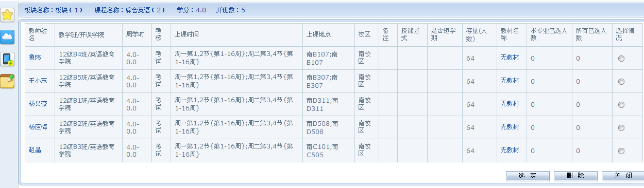

（5）每一个教学班的上课时间都是一样的，选择任意一个教学班即可。点击最右边的单选框即点击“选择情况”，再点击“选定”。
（6）点击“确定”即可。
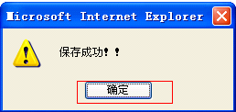

2．选体育课
除国际商务、国际经济与贸易和会计ACCA创新班外，其他专业本科生从大学一年级至二年级，共4个学期，必须依次选读体育（1）、（2）、（3）、（4），每一次选择一个体育项目即可。学生在大学一年级的第1个学期，即9月份进校时选体育（1）仅采取一轮选课方式，以后各学期依次选体育（2）、（3）、（4）时均采用预选、正选、补退选的选课方式。

（1）选择“网上选课”→“选体育课”。
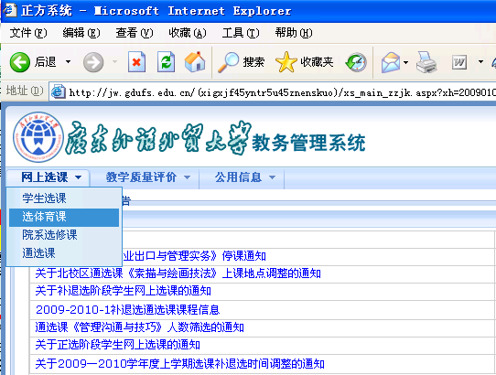
“网上选课”→“选体育课”。

（2）左边框选择体育项目，右边框选择该体育项目下的教学班。
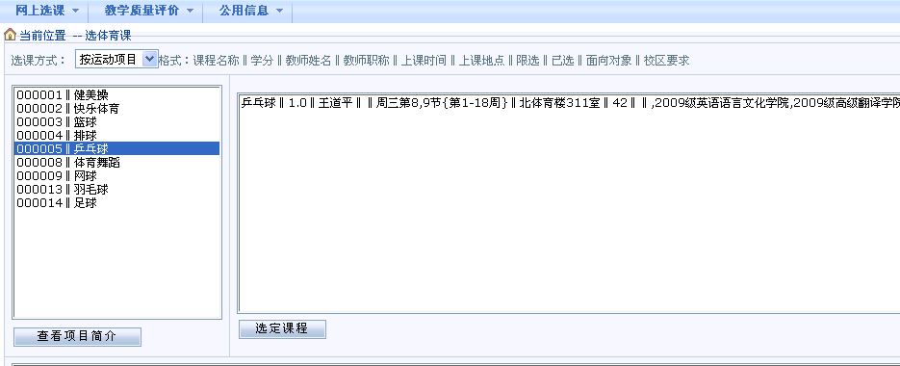
先选择左边框的体育项目，然后右边框会出现该项目相对应的教学班
（3）选定教学班→选定课程→提交
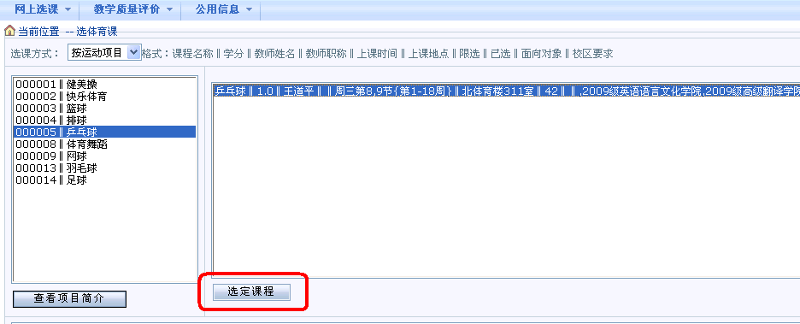
选择教学班，点击“选定课程”，最后按“提交”。
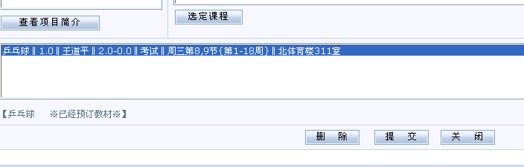
（4）若要退选该体育教学班，进入该体育选课页面，在下面的列表中选定该教学班，点击“删除”即可；

2．院系选修课
各学院在大学四年中，不同专业班级将会选读院系选修课。学生以该学期选课通知或学院通知为准进行选课。本次院系选修课网上选课仅限于英文学院学生，其他学院无需参与。
（1）查看教学计划和课表后，按照自己个人时间，进行院内选修课选课
选择“网上选课”→“院系选修课”。
“网上选课”→“院系选修课”。
（2）选择课程及教学班，打 “√”，点击“提交”。
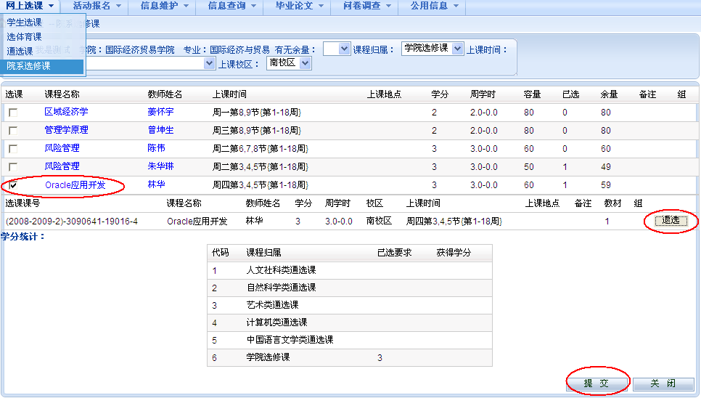
根据需要填选查询条件，选择好课程，打上“√”，点击页面右下角的“提交”
如成功选上，该页面右下角会显示“已选课程”。
若退选课程，点击退选即可。如成功退选，该页面 “已选课程”里该门课程将不会出现。

3．《大学生心理与训练》课
《大学生心理与训练》课属于全人通识教育选修课中的“其他人文社会科学类”课程。学生处要求2013级本科生必须上该门课程，如需获得该门课程学分则需在本次选课选上该门课程。
（1）选完必修课，院系选修课之后，再选《大学生心理与训练课程》
选择“网上选课”→“通选课”。
“网上选课”→“通选课”。

（2）选择课程及教学班，打 “√”，点击“提交”。
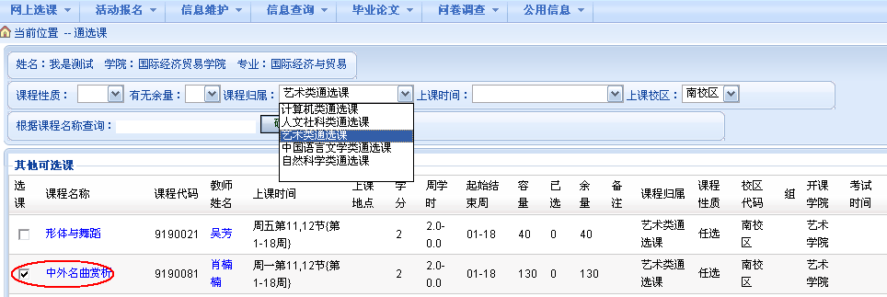
按照课程归属及上课时间，选择好课程，打上“√”，点击页面右下角的“提交”
如成功选上，该页面右下角会显示“已选课程”
如退选课程，在 “已选课程”中，想退选的课程后面，点击“退选” 即可。如退选成功，“已选课程”里该门课程将不会出现。

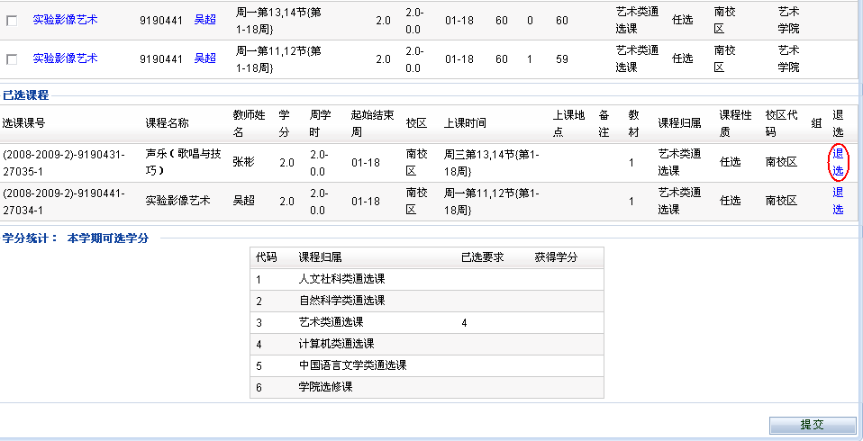
点击“退选”
4．确认选课成功或退选成功
（1）在选完课程之后，务必确认是否选课成功，方式有如下几种：
A可查询该选课界面下方是否显示已选课程；
B点击“网上选课”→“学生选课”→“已选课程”，是否显示已选的课程。
C进入“数字广外”——点击“教务教学”——“信息查询”→“学生个人课表”→选择正确的学年学期，即可看到本学期的课程。
（2）在退选课程之后，务必确认是否退选成功，方式有如下几种：
A在该选课界面的下方已选课程后面有“退选”，点击“退选”即可；或在该选课界面的下方有“删除”，点击“删除”即可。操作完成，在该选课界面，已选的课程不显示了。
B点击“网上选课”→“学生选课”→“已选课程”，在要已选的课程后面显示“退选”，点击退选，课程不显示了。
C进入“数字广外”——点击“教务教学”—— “信息查询”→“学生个人课表”，退选的课程不在课表上显示了。
5．退出系统
点击“安全退出”，在公共场所下要注意保存好自己的账号和密码，并在离开电脑之前退出系统，以防被他人篡改选课信息或个人信息，否则后果自负。
6．特别提示
院系选修课或通选课比较多，进入选课界面后课程列表的页码在课程列表的下角，请同学们注意查看。
7．几个常见问题
（1）关于课程性质：
在教务管理系统中，同学们可以看到所有课程性质共分为四类：必修、限选、选修和任选（部分学院无限选课程）。必修性质课程主要包括：公共基础课中的必修课（包括第二外语、大学英语、体育类课程）、学科基础课、专业必修课和实践教学课程；专业选修课分为限选和选修两种（部分学院仅有选修）性质，任选性质课程即为全人通识教育选修课。
（2）关于选体育课：
在选体育课时，同学们不一定都能选到自己喜欢的体育项目，少部分同学误认为这
次选不到喜欢的项目，那么这次就不选体育课了，下学期再选喜欢的体育课。这是对选体育课的很大误解。因为按照教学计划，学生必须从第1-4学期，每学期通过选读一个体育项目依次获得体育（1）、（2）、（3）、（4）的学分。如不在规定的学期选读规定的学分，将会造成体育课学分的欠缺，而以后的学期又无法通过自行选课补回该学分，直接影响毕业。
（3）关于选院系选修课：
部分学院在网上选课之前，会在本学院内进行一次手工选院系选修课，目的在于了解
哪些课程是学生们比较感兴趣的选修课，以此作为依据开设院系选修课。由于部分学院对学生选课宣传力度不够或者学生本人的误解，学生以为在学院内的手工选课就是选了，不再参与网上选课。这是对选院系选修课的误解。这会造成学生网上课表没有该门课程，最后成绩不能登陆，考核成绩不能获得承认，无法取得该门课程学分。因此，学生必须参加网上选院系选修课。

